ERRATAS SORRYYYY

Q03B

L’Hématéine est un colorant basique qui colore le noyau en rose
FAUX - C’est bien un colorant basique MAIS ça colore le noyau en violet et c’est le cytoplasme qui est coloré en rose !

Q16C

Seules les glandes endocrines se trouvent à proximité de vaisseaux sanguins
FAUX - Alors l’item est toujours faux, juste l’image qui est dans la correction n’est pas dans les nouvelles diapos. Du coup voici le bon schéma qui montre bien que les glandes exocrines sont bien ausis à proximité des vaisseaux sanguins (moins proches que les endocrines mais quand même à proximité) :
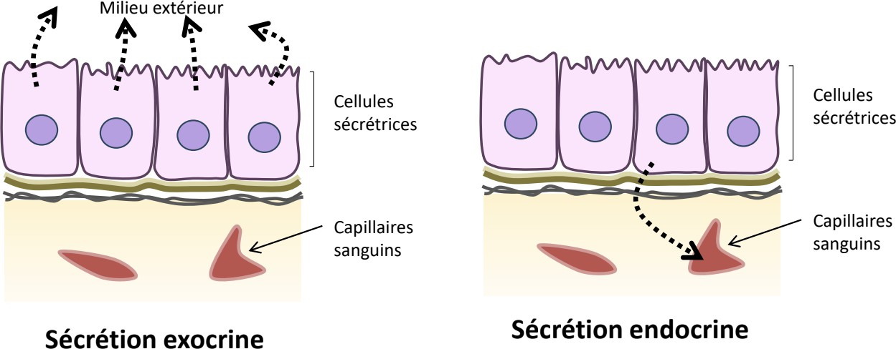
Diapo 04 - Tissu épithélial (pt2) - Dr. Mouton-Liger

Q23D

Les tropocollagènes mesurent 300 nm de long et présentent un chevauchement de 64 nm
FAUX - L’item est faux parce que le chevauchement comprend une zone d’espace de 35nm (entre deux extrémités) et une zone de chevauchement, donc le chevauchement ne se fait pas sur 64nm mais une plus petite partie... C’est la périodicité qui est de 64nm.

Q28D
Les fibroblastes possèdent un noyau allongé et dense avec 1 ou 2 nucléole et quelques amas de chromatine

VRAI - Item vrai mais dans le cours de cette année ce n’est pas précisé “quelques amas de chromatine”.

Q30A
Ce sont des histiocytes lorsque la phagocytose a été réalisée
FAUX - La correction n’est pas tout à fait correcte. Les histiocytes sont des macrophages résidents du TC et il n’y a aucun rapport avec la phagocytose.

Q32A

Le cartilage élastique est présent au niveau des oreilles, du pharynx et de l’épiglotte
FAUX - L’item est faux parce qu’on retrouve le cartilage élastique dans le larynx mais c’était mentionné dans le cours de l’an dernier MAIS pas dans celui de cette année…Je maintiens quand même l’item parce que du coup vous êtes censés savoir que c’est “que” au niveau des oreilles et de l’épiglotte (si vous vous fiez aux diapos), mais je vous rassure, les profs ne feront pas de piège comme celui-ci, dans le sens où ils ne rajouteront pas de mot qui ne sont pas dans le cours.

Q45A
Les lymphocytes ont toujours à leur surface un récepteur à l'antigène
FAUX - Ce sont les lymphocytes participant à l’immunité adaptative qui présentent un récepteur à l’antigène. Les lymphocytes NK participent à l’immunité innée et possèdent bien des récepteurs, mais ce ne sont pas des RC spécifiques aux Ag.

